Javier Plaza Sisqués

Universidad Europea de madrid

Documentación hospital simulado

|  |
| --- |
|  |

|  |
| --- |
| Documentación sobre el proyecto integrador del hospital simulado |

Índice de contenidos

1. Requisitos funcionales 3

2. Diagrama de clase 4

3. Diagrama de actividad 5

4. Mockup y explotación 6

5. Trello 27

6. Estado de Github 30

7. Pruebas de Junit 33

8. Manual de instalación 34

9. Comentarios de código 35

# Requisitos funcionales

El lenguaje de programación utilizado para realizar este proyecto ha sido Java, concretamente la versión 1.8.

El sistema gestor de base de datos utilizado ha sido Oracle, concretamente la versión Oracle Express Edition 11g.

Este proyecto se ha diseñado para ser soportado únicamente en ordenadores, tanto portátiles como de sobremesa

La herramienta principal para realizar este proyecto y desarrollar el código necesario ha sido Eclipse, sin embargo se han utilizado otras aplicaciones para elaborar el proyecto global como por ejemplo Atom para realizar los scripts SQL de la base de datos.

# Diagrama de clase

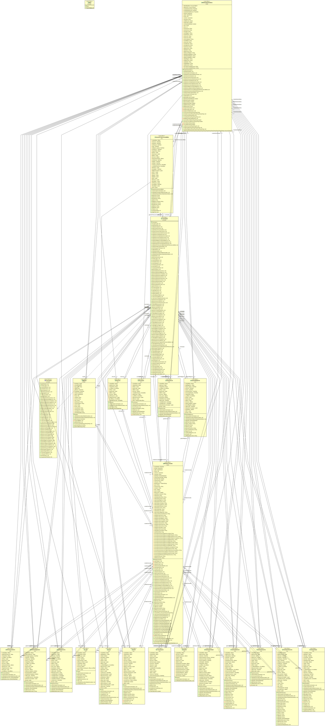

# Diagrama de actividad

Una muestra de lo que seria el diagrama de actividad en la parte de gestión de usuarios

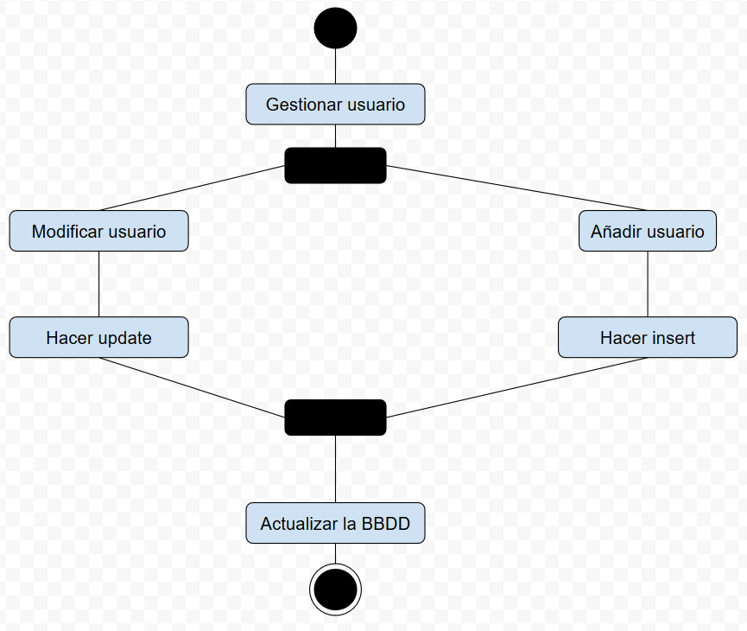

# Mockup y explotación

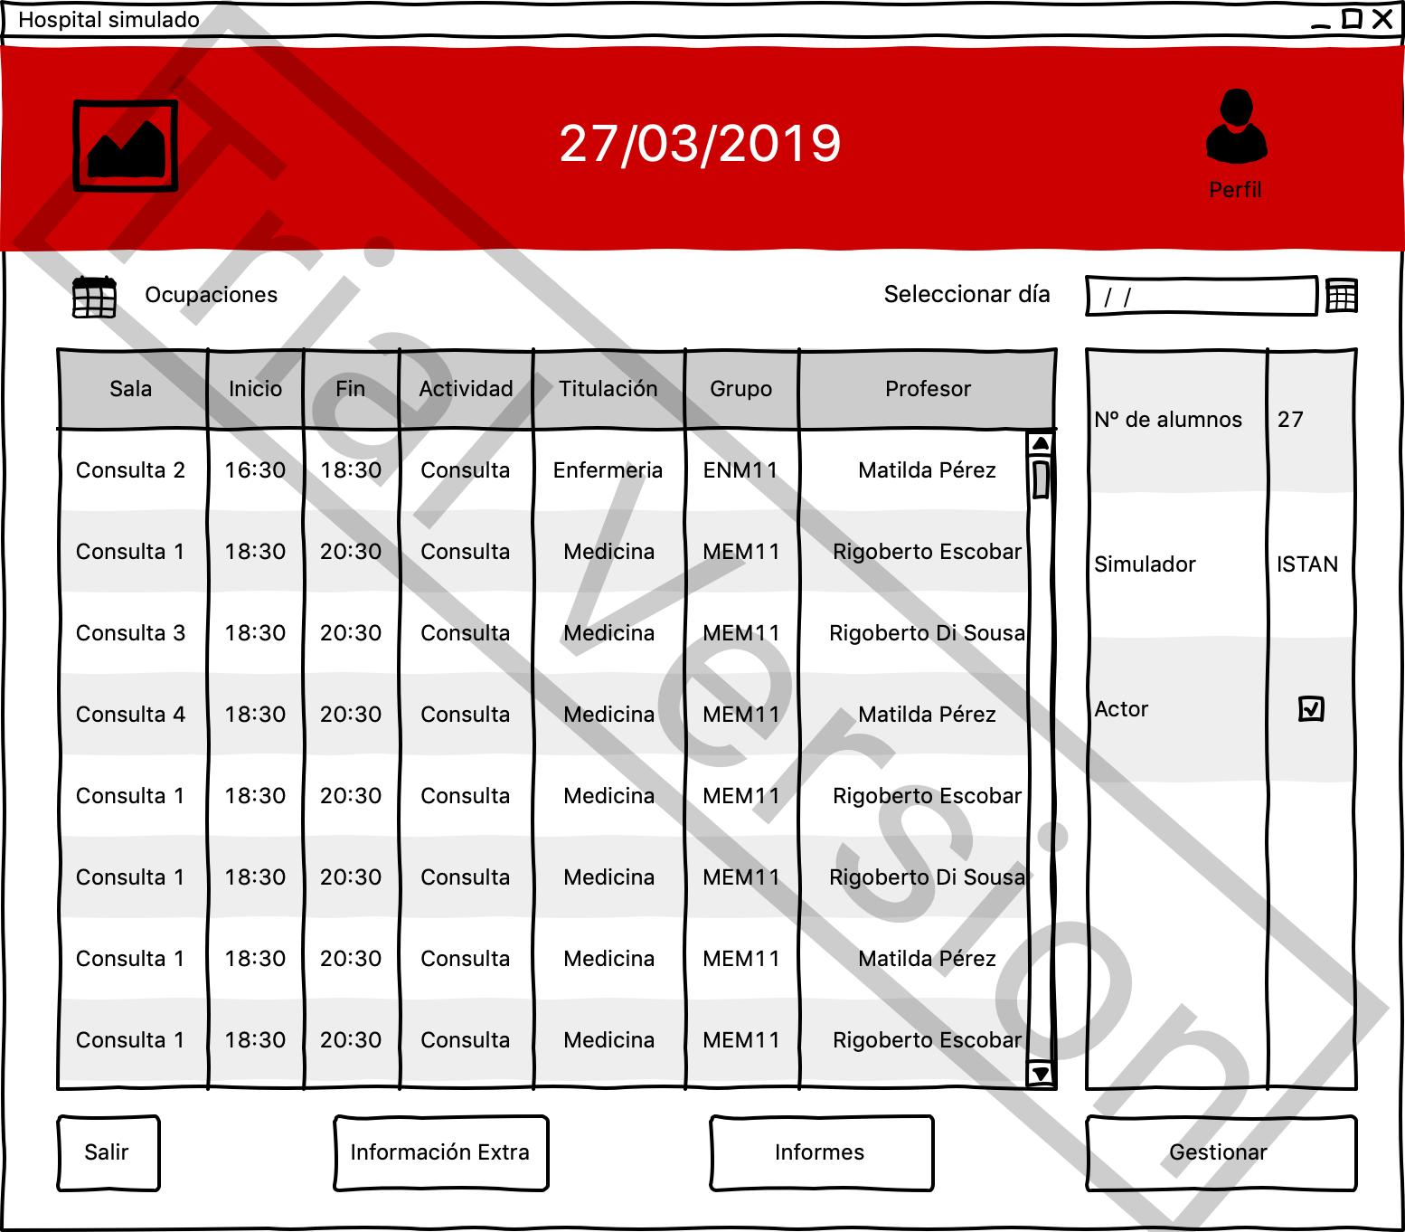

Esta es la ventana principal; en ella podremos ver las actividades que se van a realizar en ese mismo día. Dispone de cuatro botones:

* El botón Salir, el cual nos llevará a la pantalla de “Log In”.
* El botón Información Extra, que nos mostrará un listado de los profesores y alumnos de la actividad que haya sido seleccionada.
* El botón de Informes, que mostrará diversos informes de la base de datos.
* El botón Gestionar que nos dará acceso a las ventanas de gestión de la base de datos.

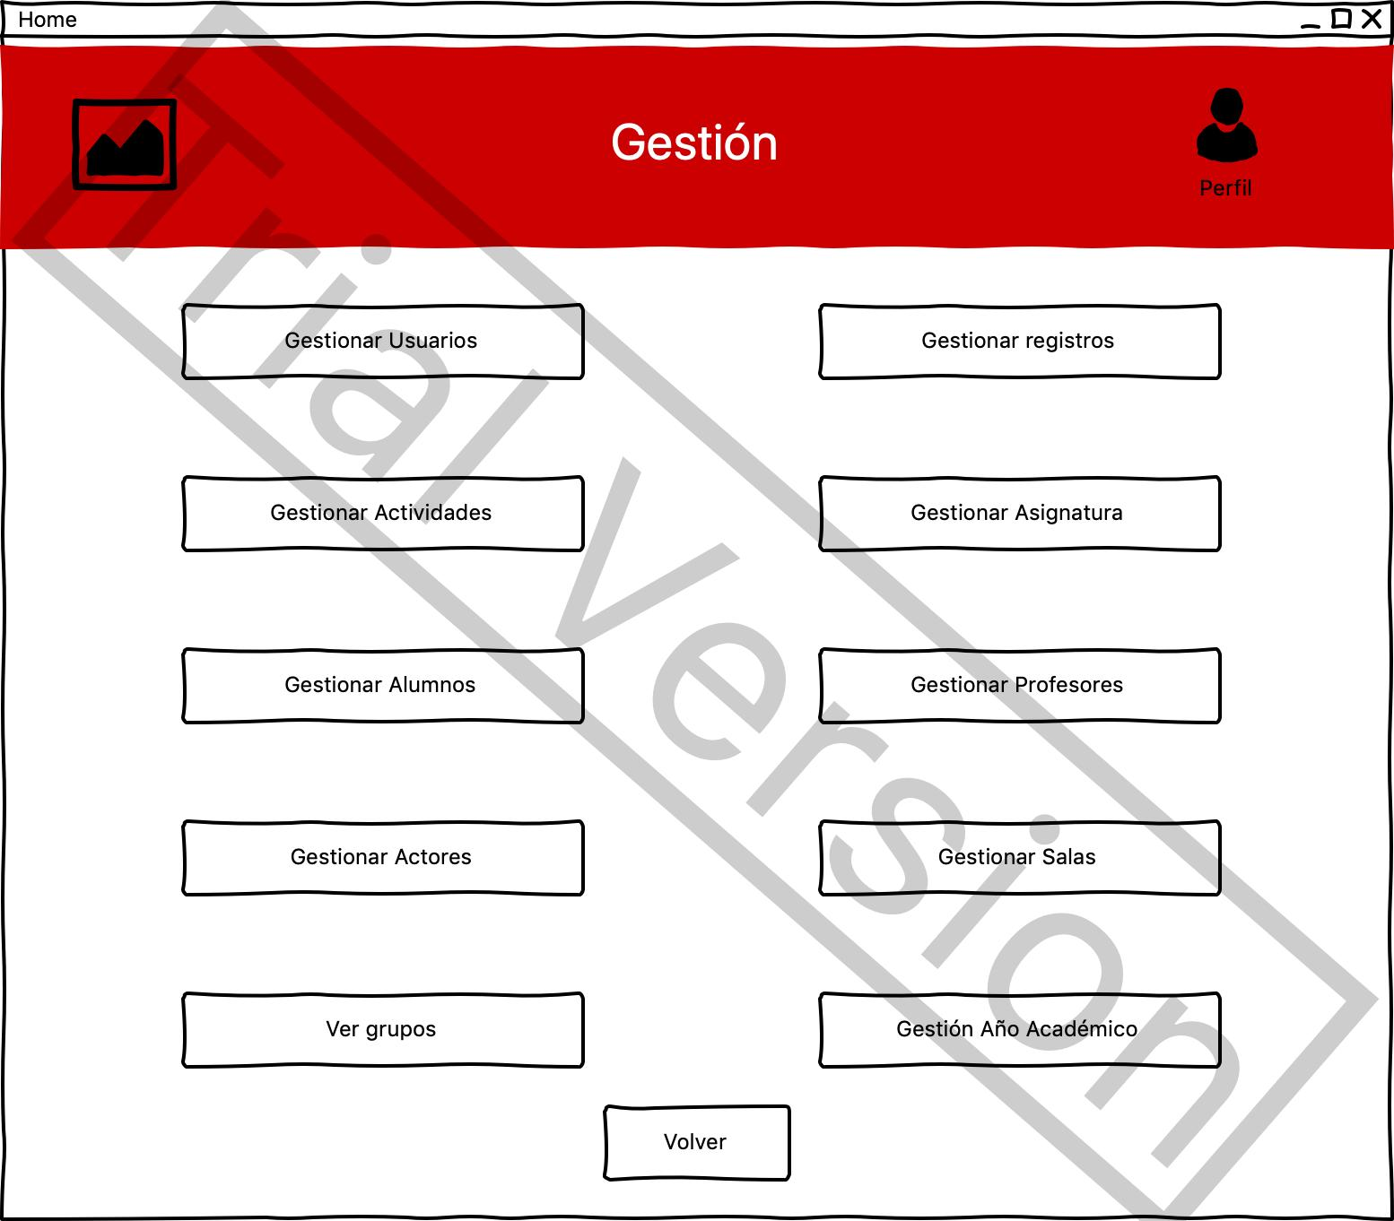

Esta es la ventana principal para la gestión de la base de datos. En esta ventana se puede acceder individualmente a cada tabla. El botón Volver nos llevará de nuevo a la ventana principal.

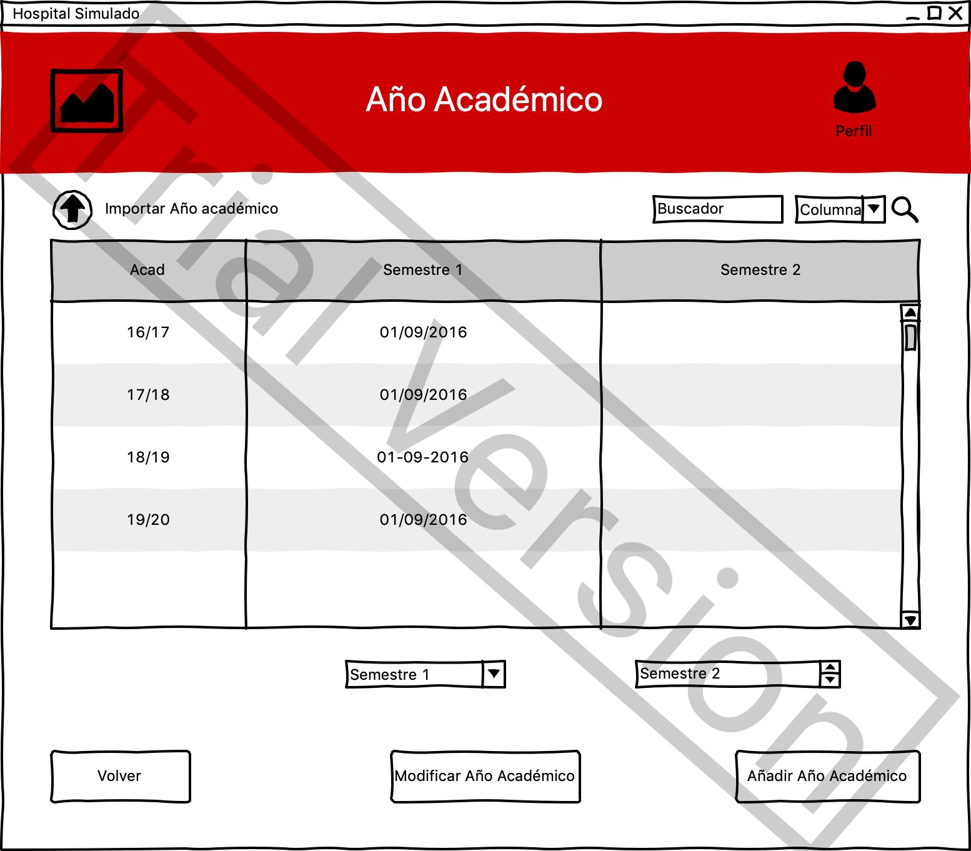

Esta es la ventana de gestión del Año Académico. En ella podremos modificar los años académicos de la base de datos. Dispone de tres botones:

* El botón Volver nos llevará de nuevo a la ventana de Gestión.
* El botón Modificar Año Académico modificará el año seleccionado.
* El botón Añadir Año Académico añadirá los datos puestos escritos en los campos de texto a la base de datos.

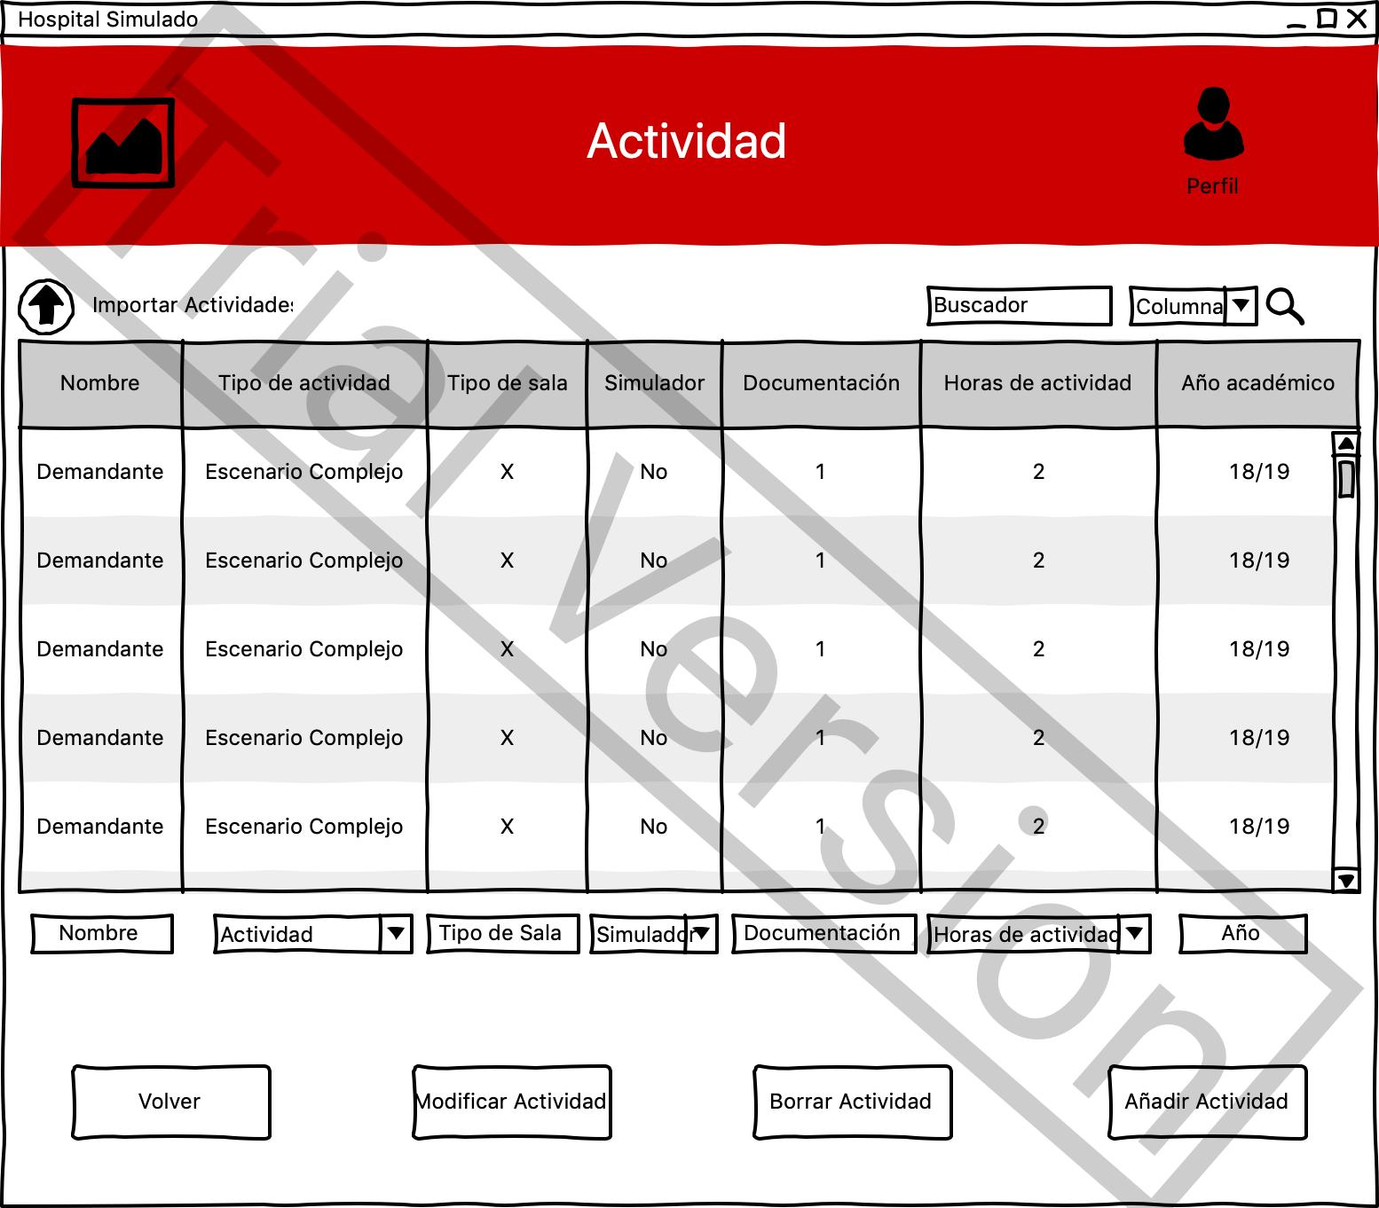

Esta es la ventana de gestión Actividad. En ella podremos modificar las actividades de la base de datos. Dispone de cuatro botones:

* El botón Volver nos llevará de nuevo a la ventana de Gestión.
* El botón Modificar Actividad modificará las actividades.
* El botón Borrar Actividad borrará la actividad seleccionada.
* El botón Añadir Actividad añadirá los datos puestos escritos en los campos de texto a la base de datos.

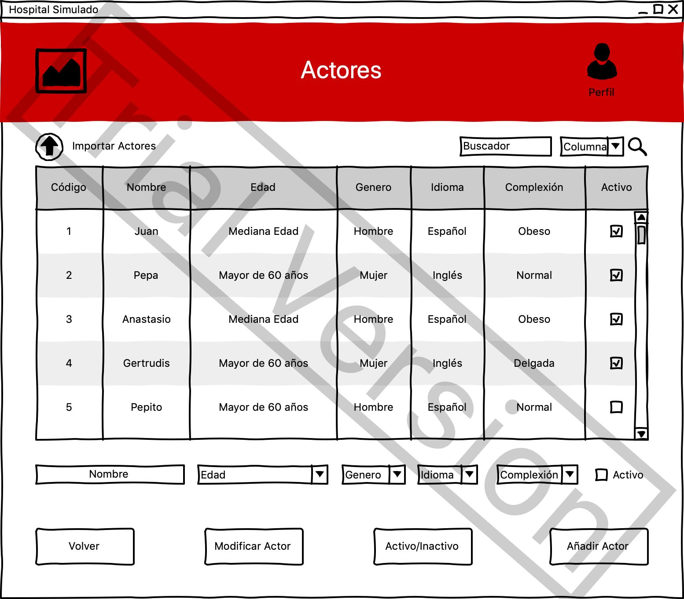

Esta es la ventana de gestión de Actores. En ella podremos modificar los actores que se encuentran en la base de datos. Dispone de cuatro botones:

* El botón Volver nos llevará de nuevo a la ventana de Gestión.
* El botón Modificar Actor modificará el actor seleccionado.
* El botón Activo/Inactivo cambiará el estado del actor.
* El botón Añadir Actor añadirá los datos puestos escritos en los campos de texto a la base de datos.

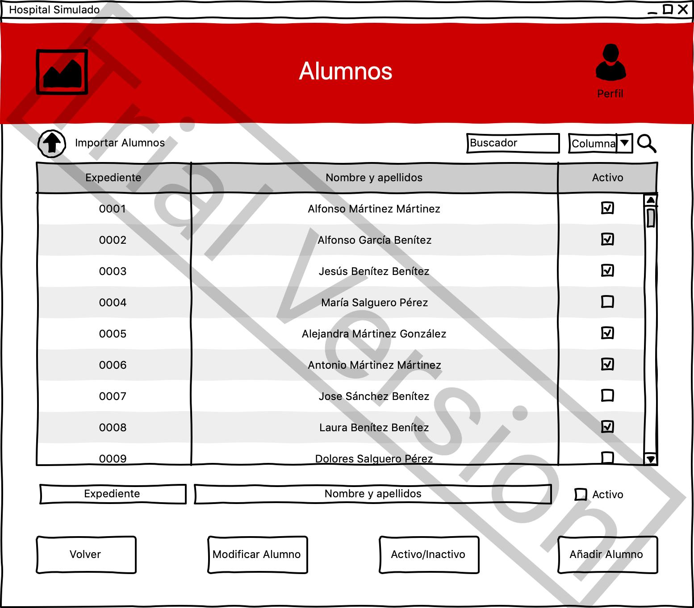

Esta es la ventana de gestión del alumnado. En ella podremos modificar los alumnos registrados de la base de datos. Dispone de cuatro botones:

* El botón Volver nos llevará de nuevo a la ventana de Gestión.
* El botón Modificar Alumno modificará el alumno seleccionado.
* El botón Activo/Inactivo cambiará el estado del alumno.
* El botón Añadir Alumno añadirá los datos puestos escritos en los campos de texto a la base de datos.

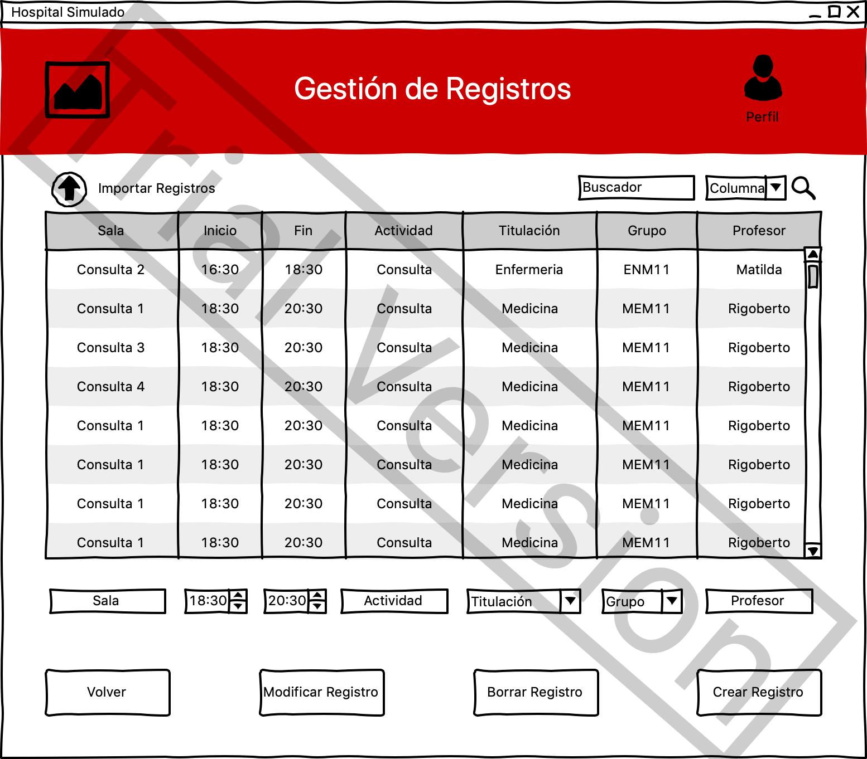

Esta es la ventana de gestión de Registros. En ella podremos modificar los registros que se encuentran de la base de datos. Dispone de cuatro botones:

* El botón Volver nos llevará de nuevo a la ventana de Gestión.
* El botón Modificar Registro modificará el registro que ha sido seleccionado.
* El botón Borrar Registro borrará el registro seleccionado.
* El botón Añadir Registro añadirá los datos puestos escritos en los campos de texto a la base de datos.

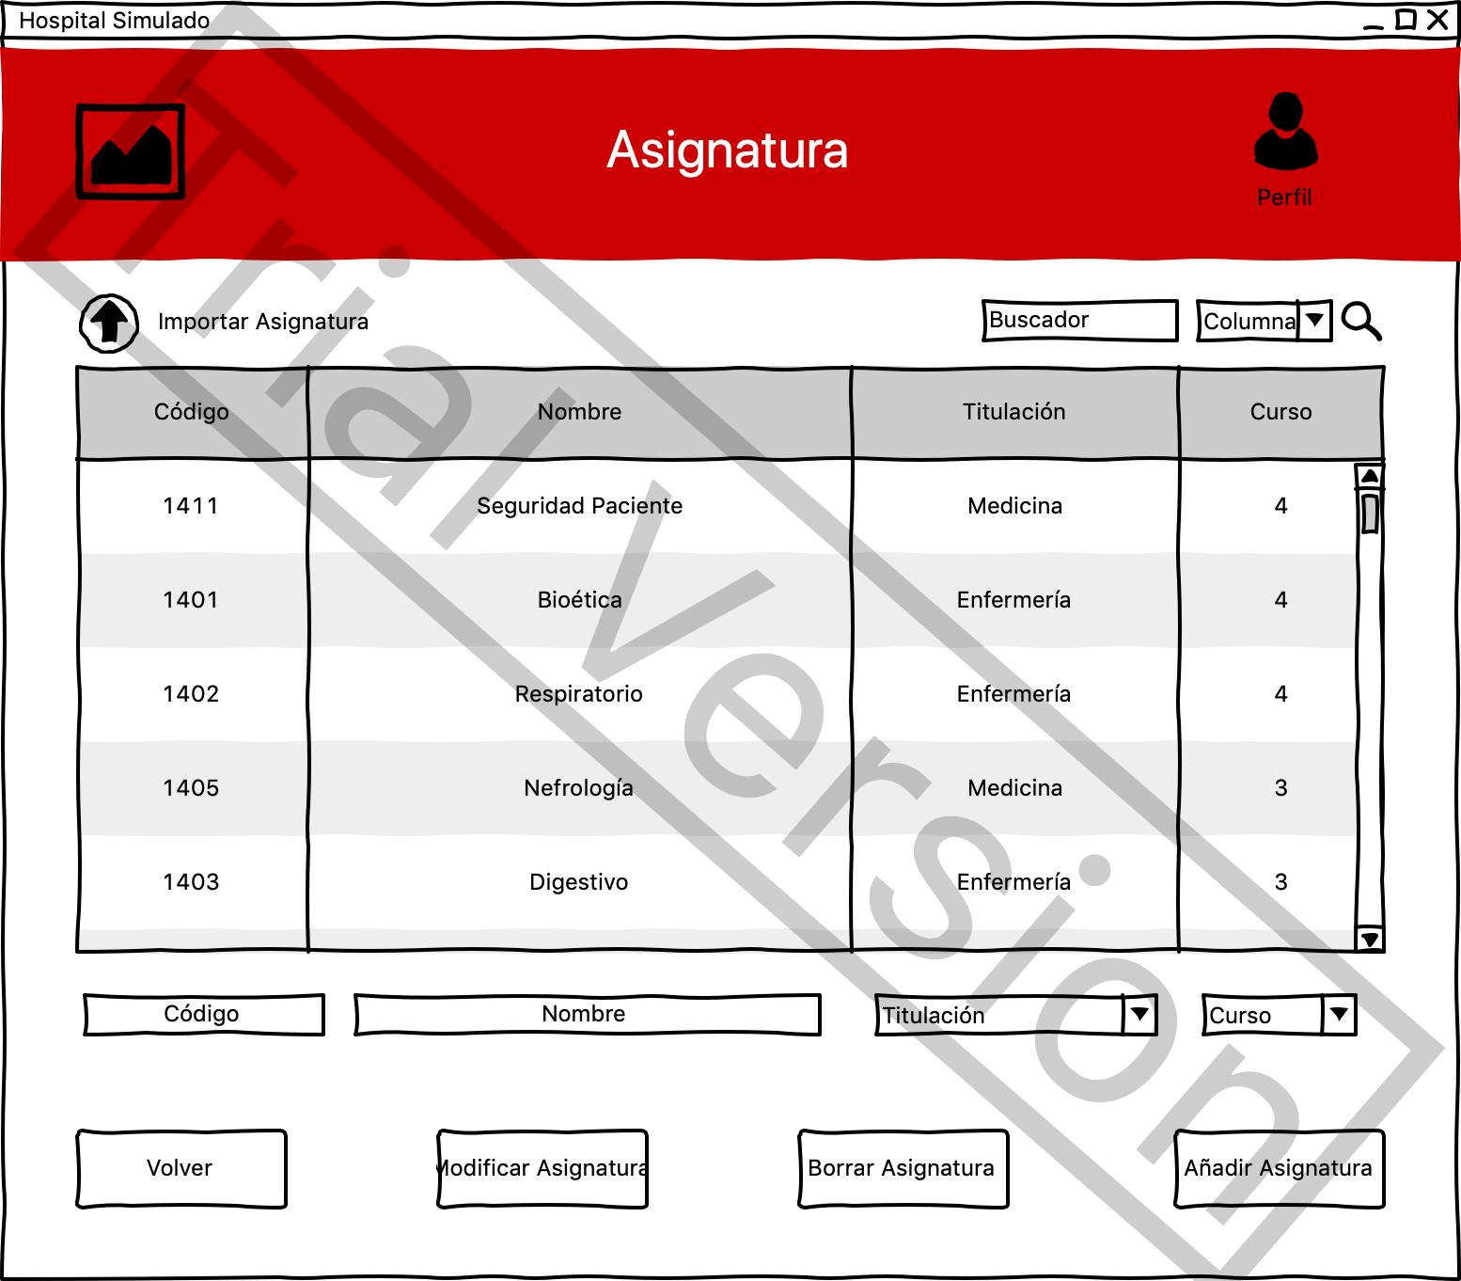

Esta es la ventana de gestión de las asignaturas. En ella podremos modificar las materias registradas en la base de datos. Dispone de cuatro botones:

* El botón Volver nos llevará de nuevo a la ventana de Gestión.
* El botón Modificar Asignatura modificará la asignatura que ha sido seleccionada.
* El botón Borrar Asignatura borrará la materia seleccionada.
* El botón Añadir Asignatura añadirá los datos puestos escritos en los campos de texto a la base de datos.

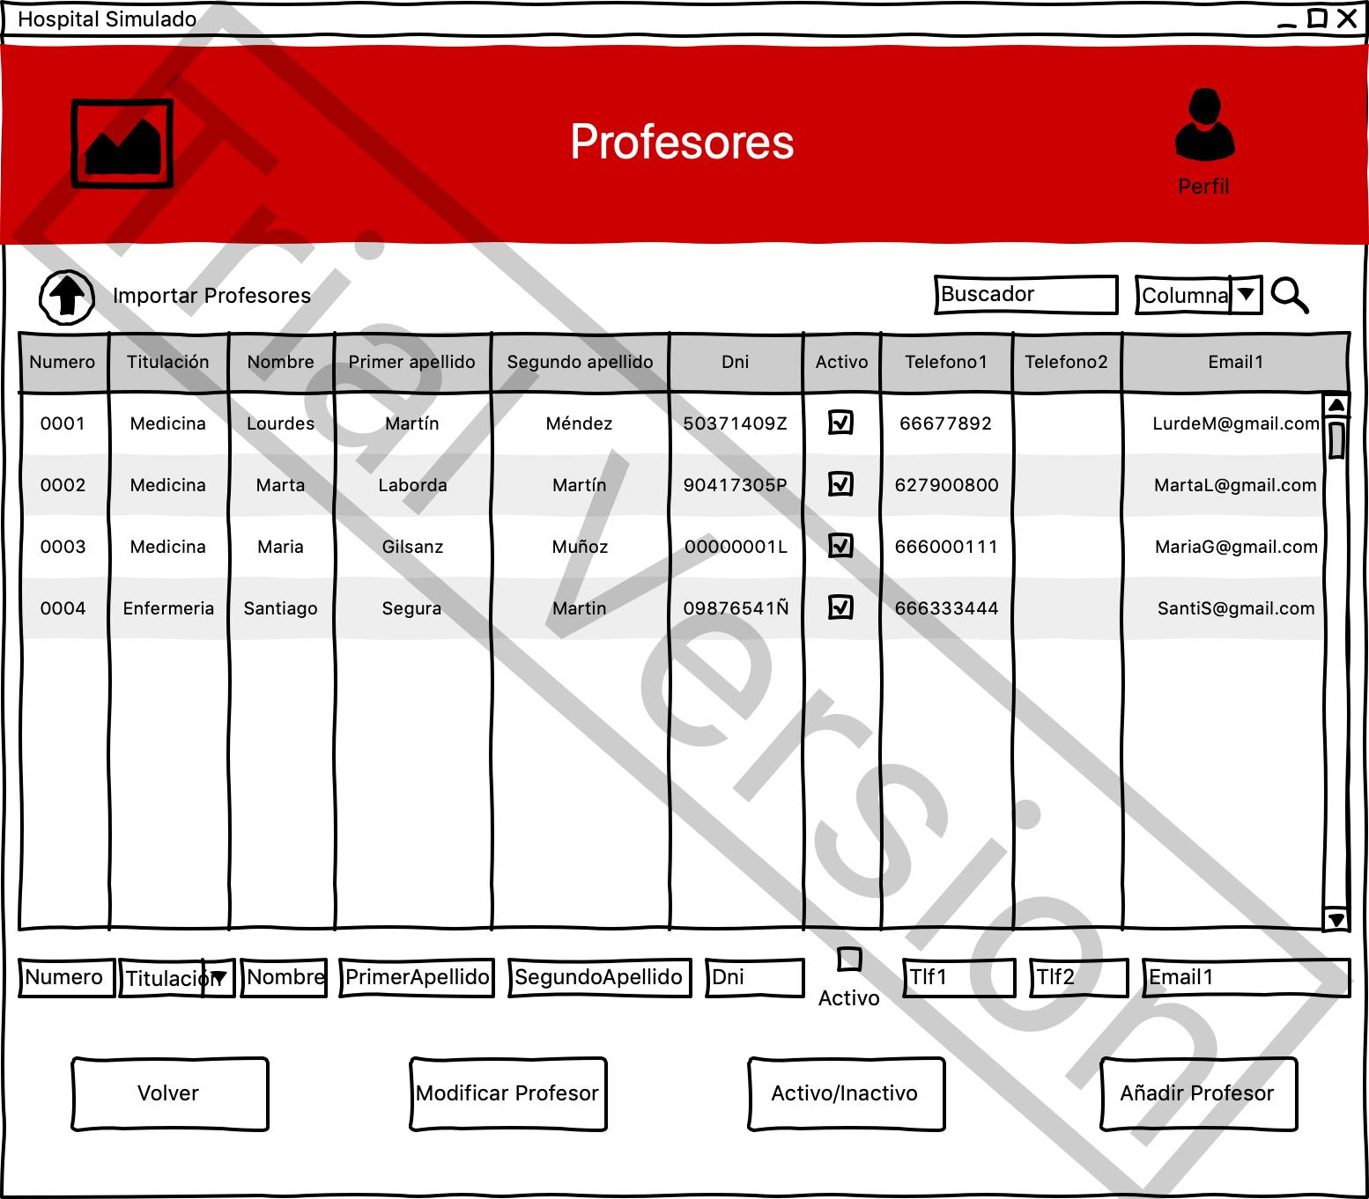

Esta es la ventana de gestión del profesorado. En ella podremos modificar los profesores registrados en la base de datos. Dispone de cuatro botones:

* El botón Volver nos llevará de nuevo a la ventana de Gestión.
* El botón Modificar Profesor modificará el profesor seleccionado.
* El botón Activo/Inactivo cambiará el estado del profesor.
* El botón Añadir Profesor añadirá los datos puestos escritos en los campos de texto a la base de datos.

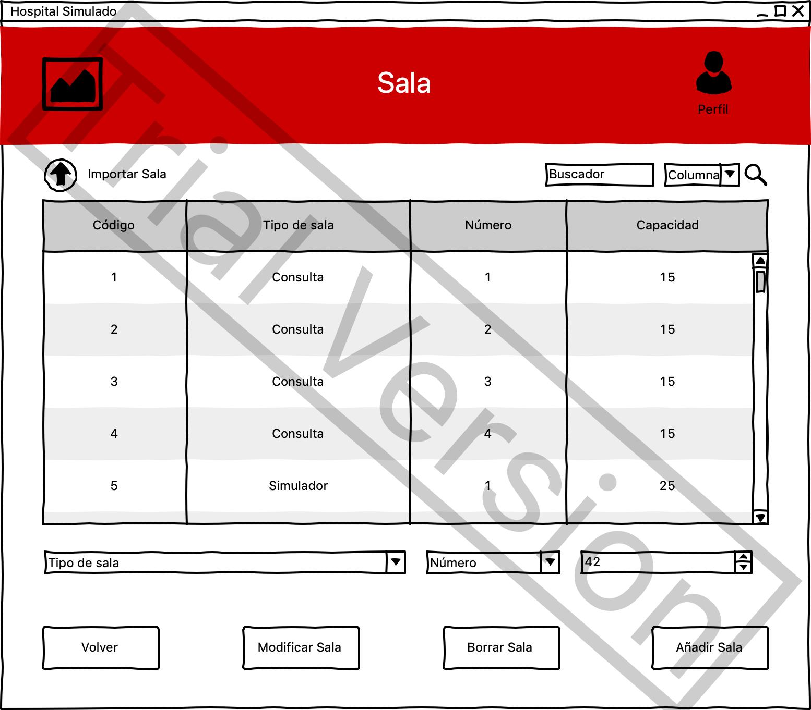

Esta es la ventana de gestión de las salas. En ella podremos modificar las salas de la base de datos. Dispone de cuatro botones:

* El botón Volver nos llevará de nuevo a la ventana de Gestión.
* El botón Modificar Sala modificará la sala que ha sido seleccionada.
* El botón Borrar Sala borrará la sala seleccionada.
* El botón Añadir Sala añadirá los datos puestos escritos en los campos de texto a la base de datos.

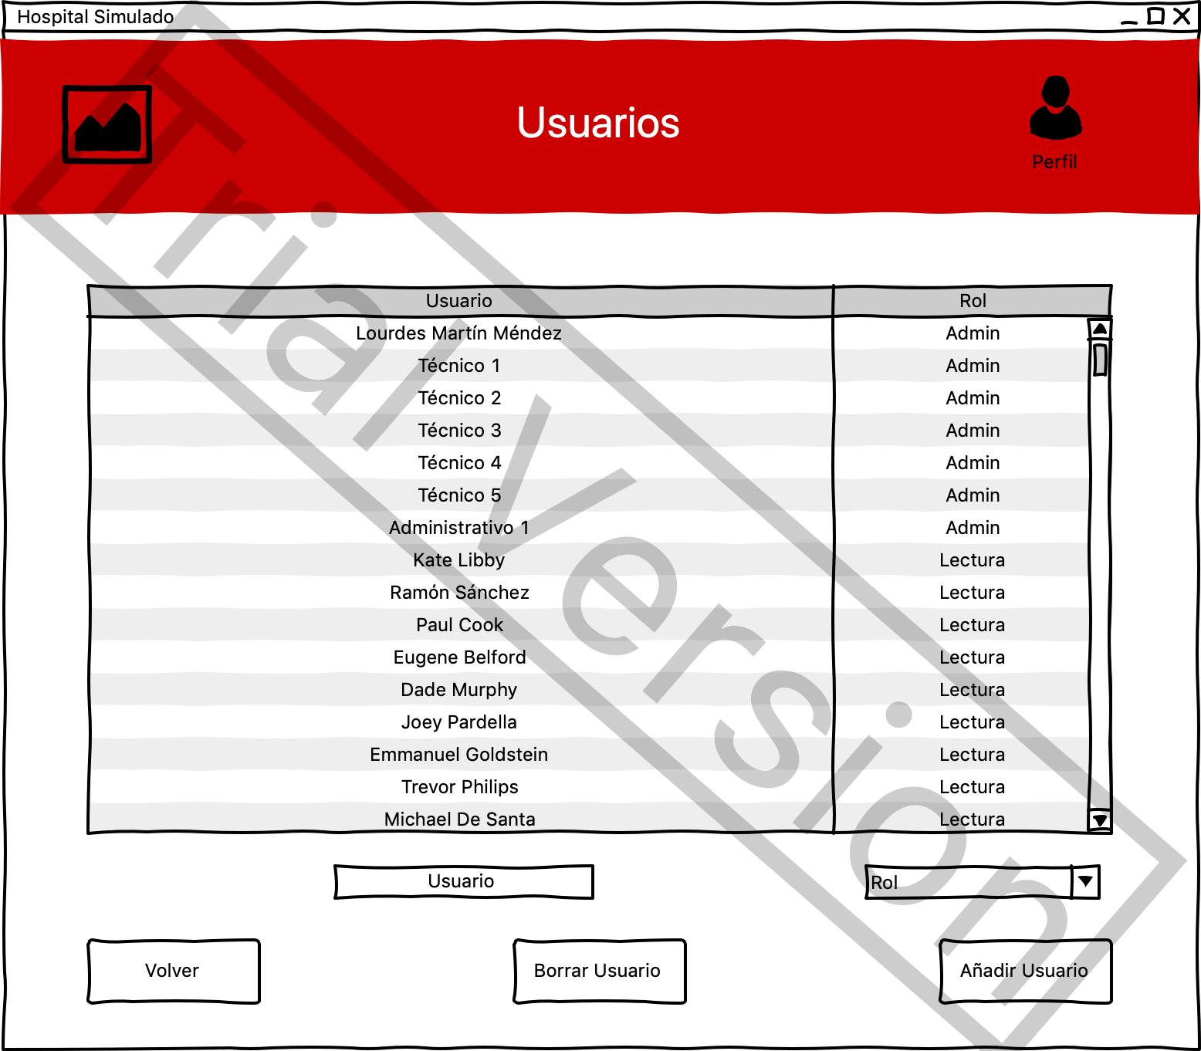

Esta es la ventana de gestión de los usuarios. En ella podremos modificar los usuarios registrados en la base de datos. Dispone de tres botones:

* El botón Volver nos llevará de nuevo a la ventana de Gestión.
* El botón Borrar Usuario borrará el usuario seleccionado.
* El botón Añadir Usuario añadirá los datos puestos escritos en los campos de texto a la base de datos.

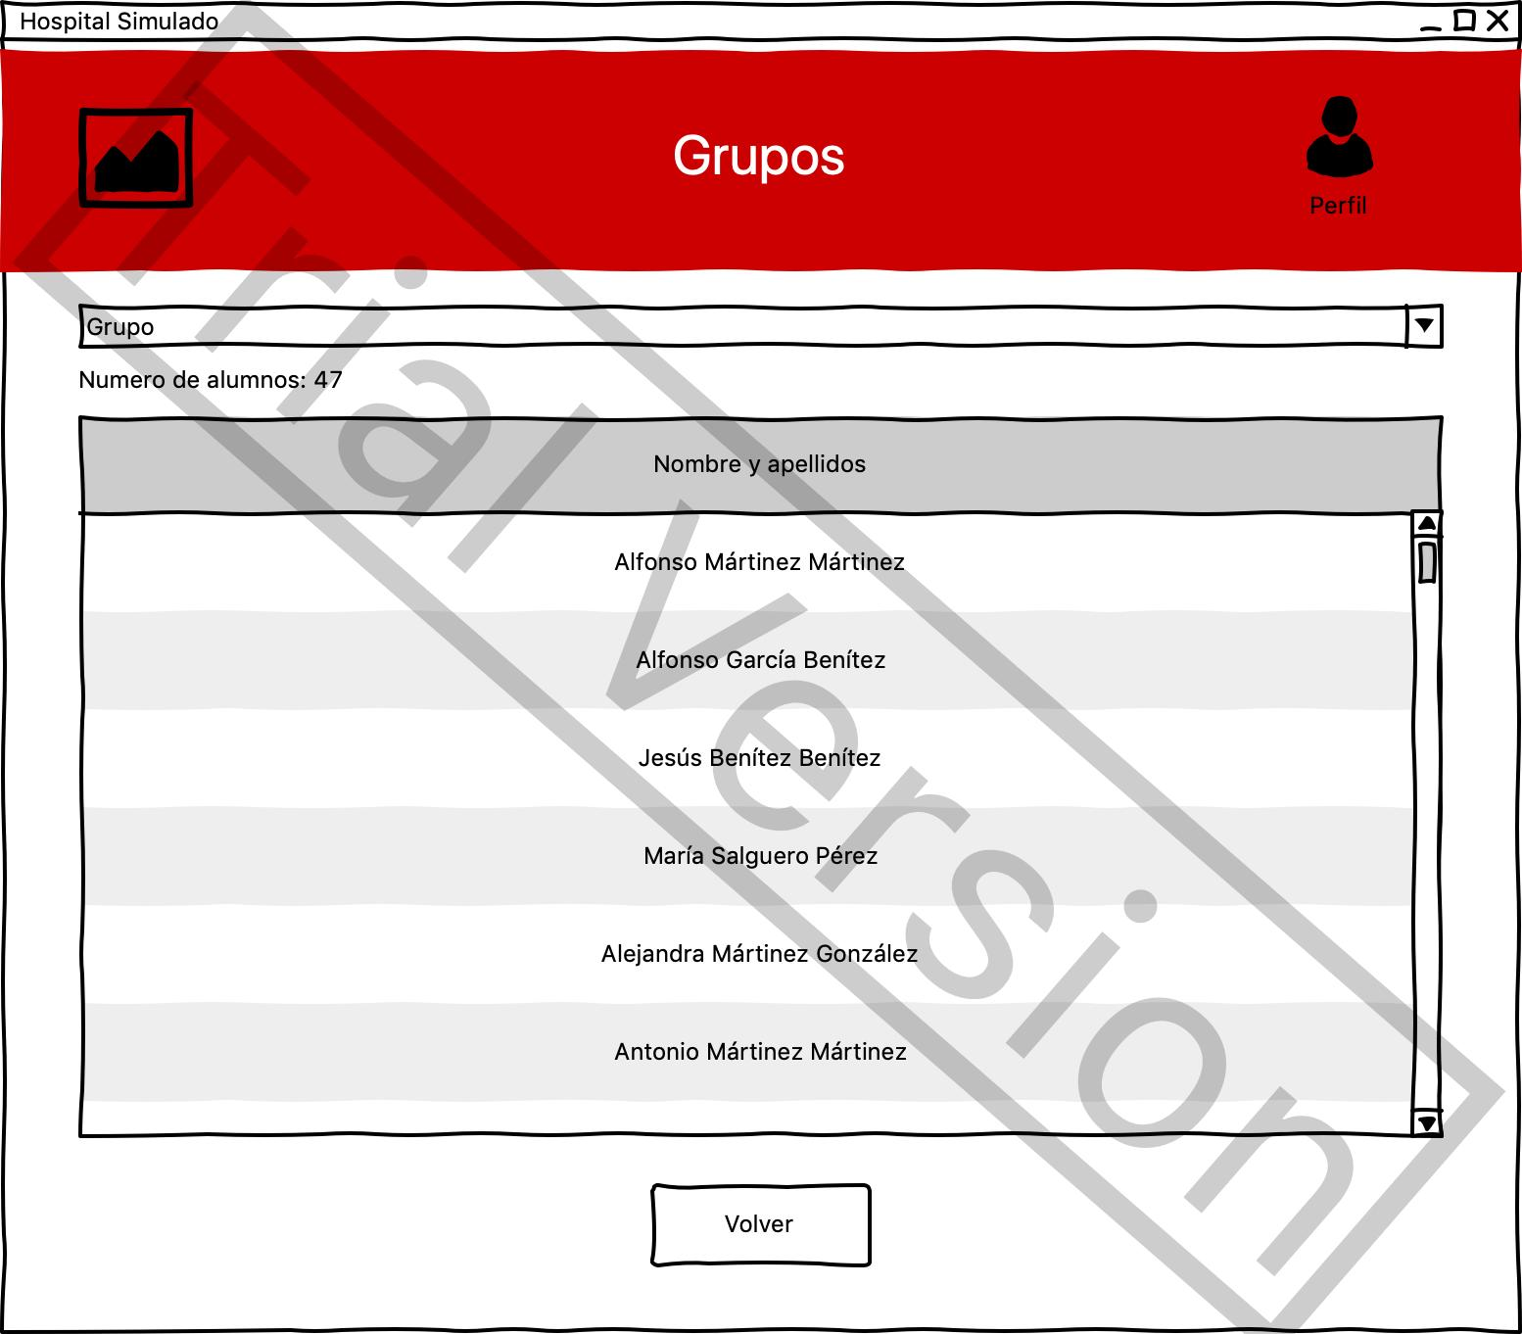

En esta ventana hay un selector el cual contiene todos los grupos de tal forma que se pueda ver a todos los alumnos que pertenecen a su grupo correspondiente.

El botón Volver nos llevará de nuevo a la ventana de Gestión.

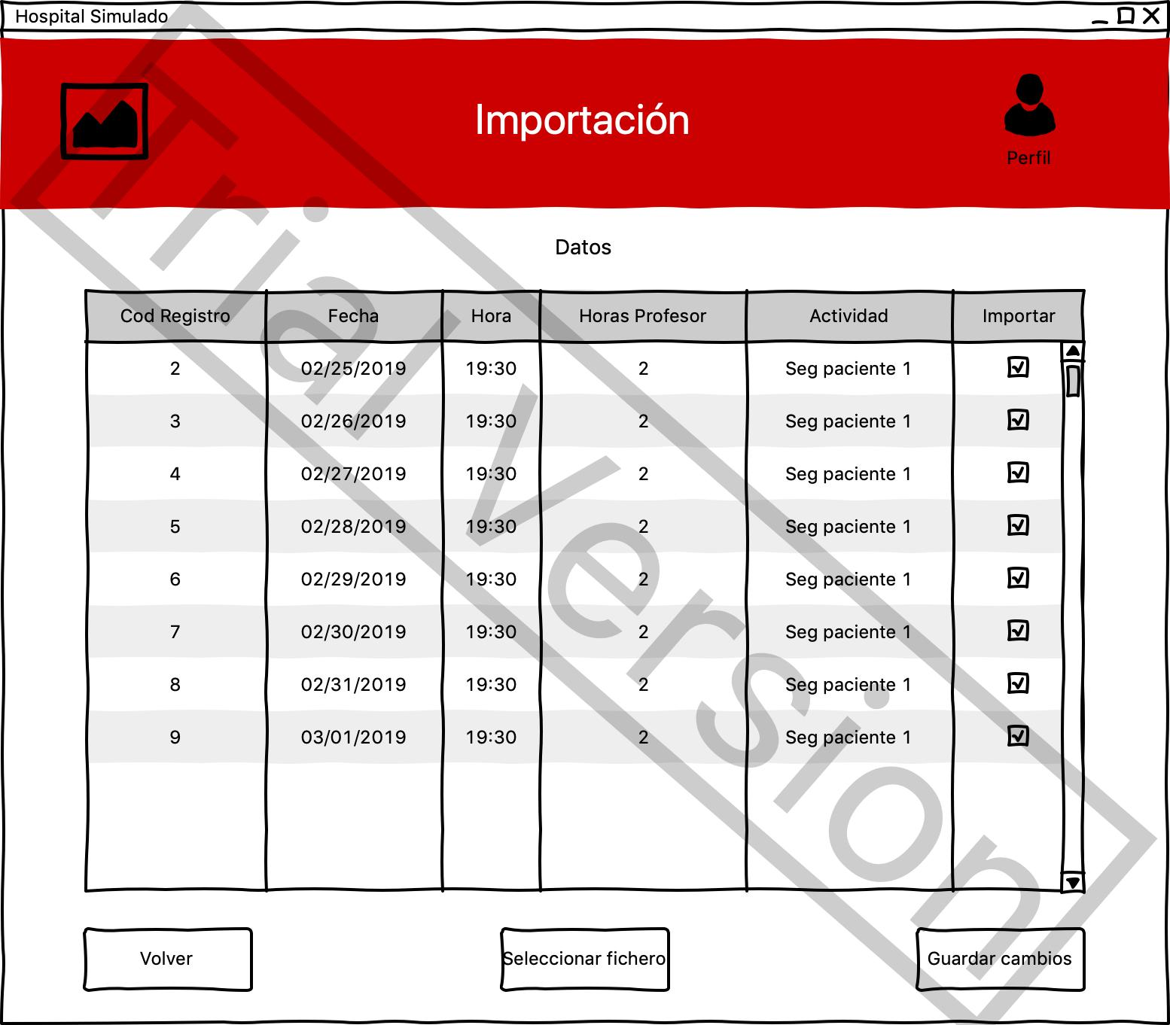

Esta es la ventana de Importación En esta ventana podremos seleccionar los archivos Excel para importar su contenido en la base de datos. Dispone de tres botones:

* El botón Volver nos llevará de nuevo a la ventana de Gestión.
* El botón Seleccionar Fichero abre una ventana para seleccionar el fichero.
* El botón Guardar Cambios guarda los cambios ejecutados.

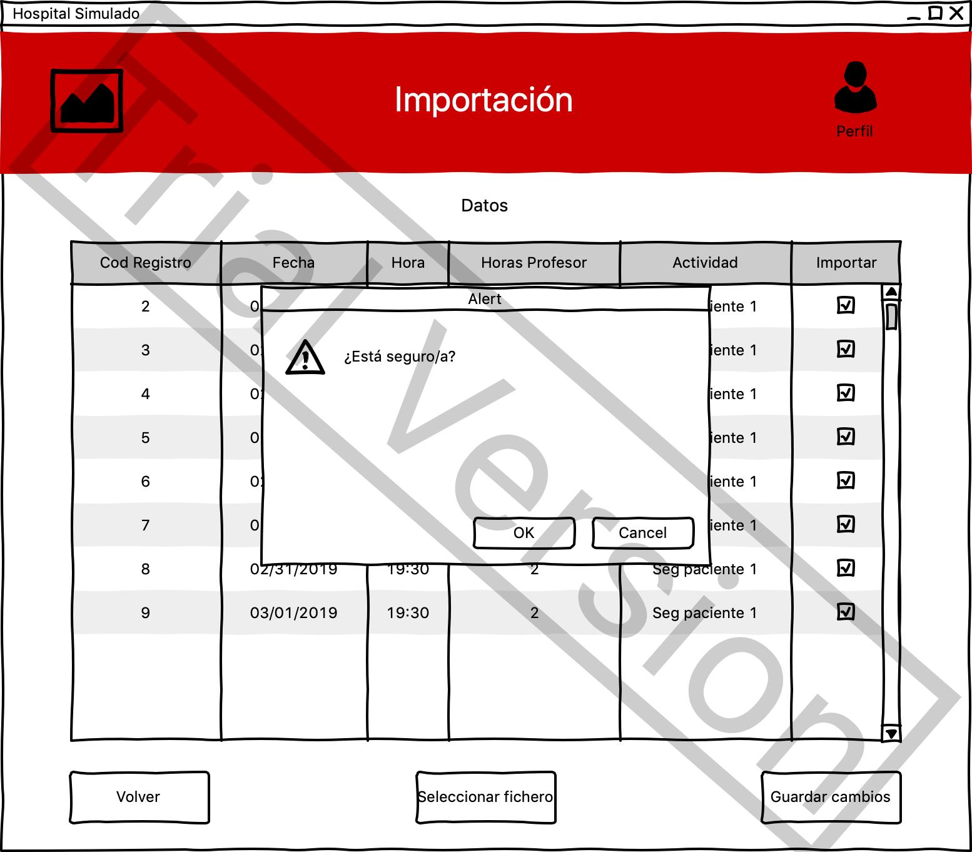

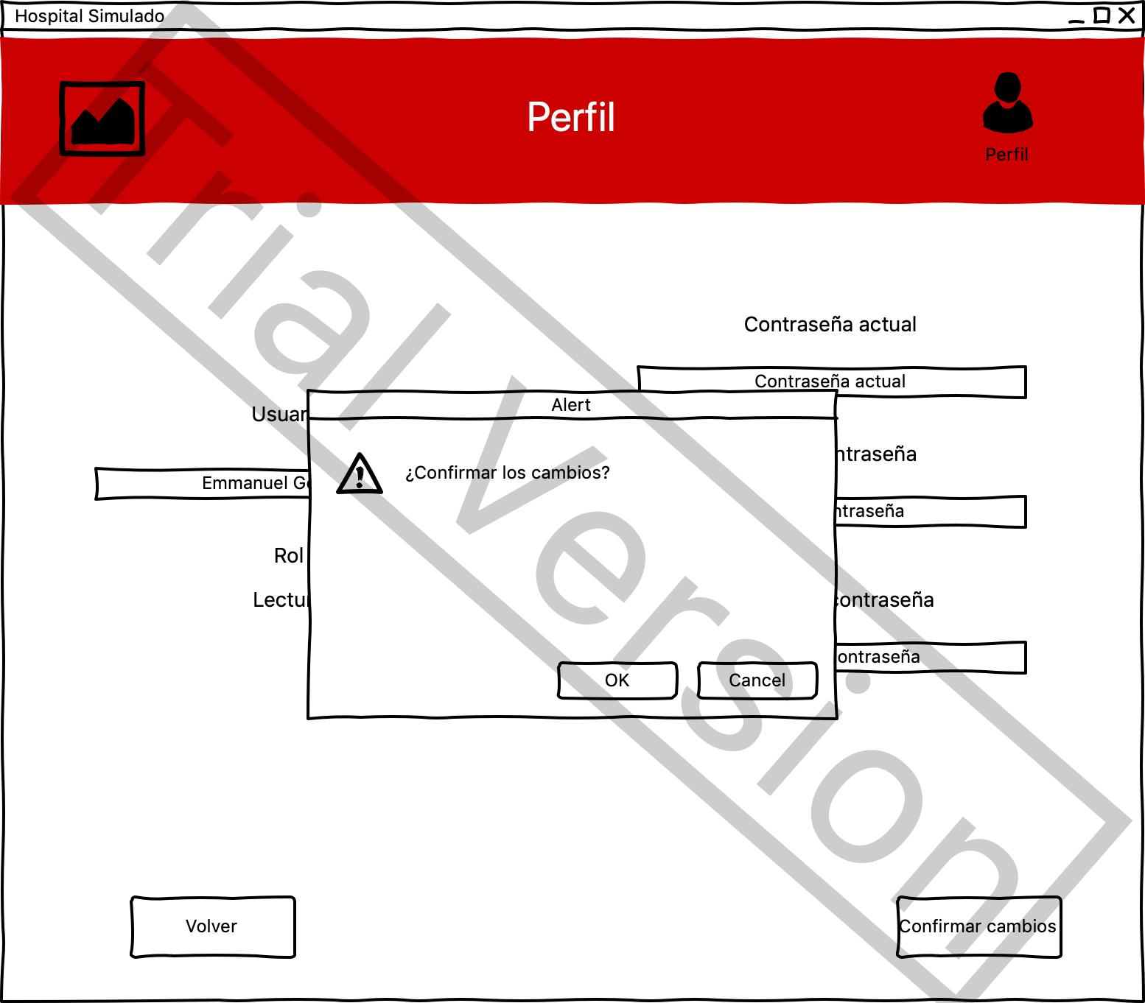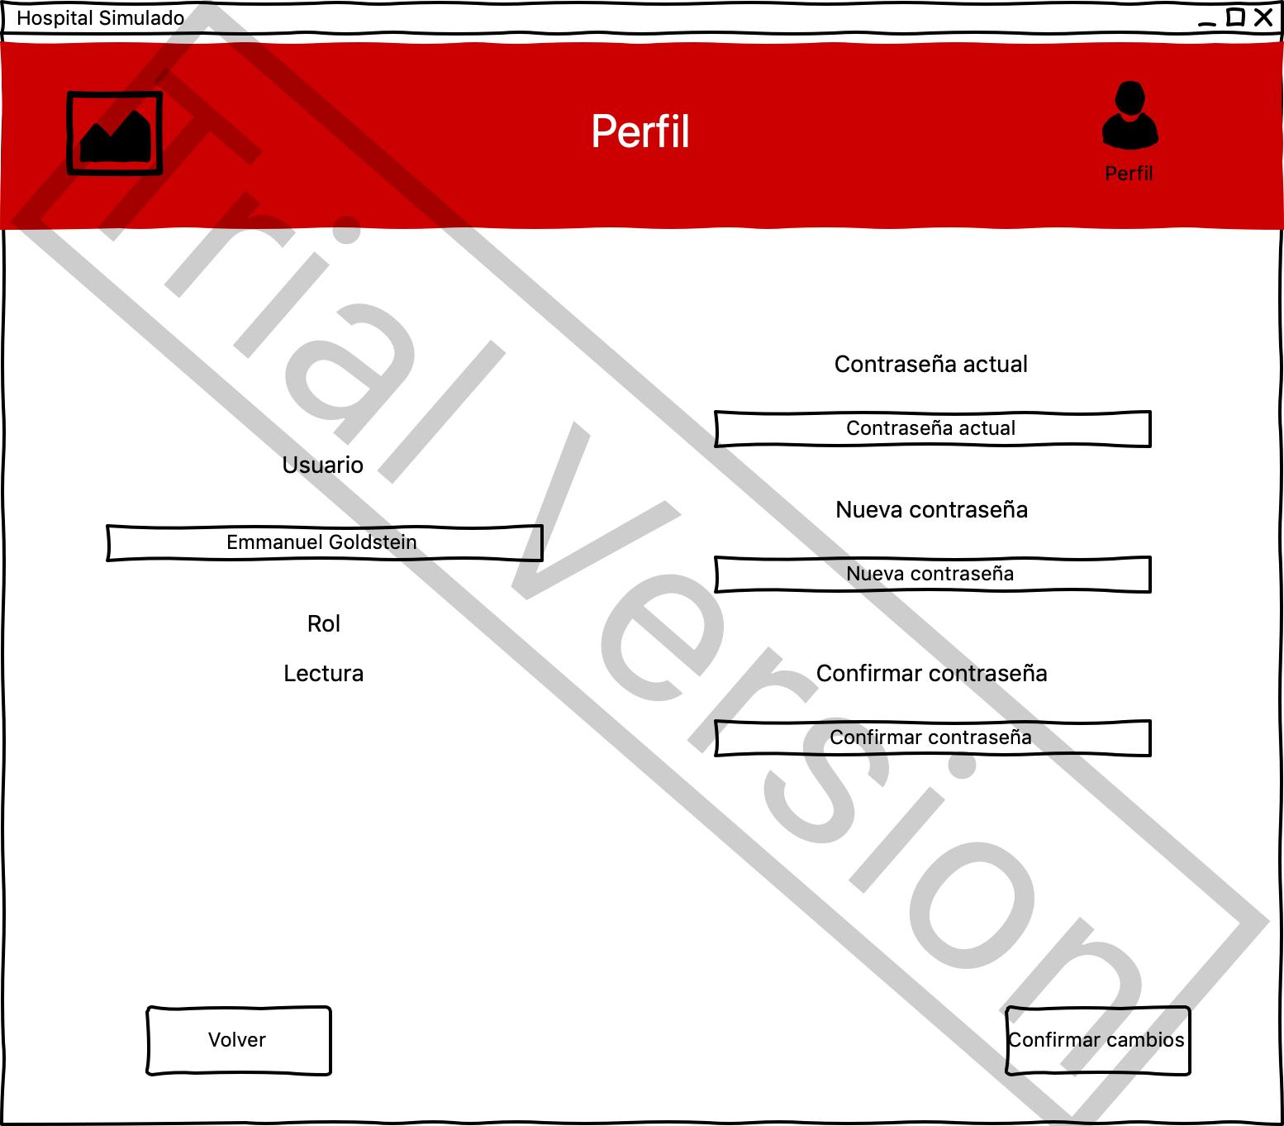

Nos encontramos en la ventana Perfil. En esta ventana se mostrarán los datos del usuario, los cuales podrá cambiar y guardar pulsando el botón Confirmar Cambios.

El botón Volver nos lleva de nuevo a la ventana principal “Home”.

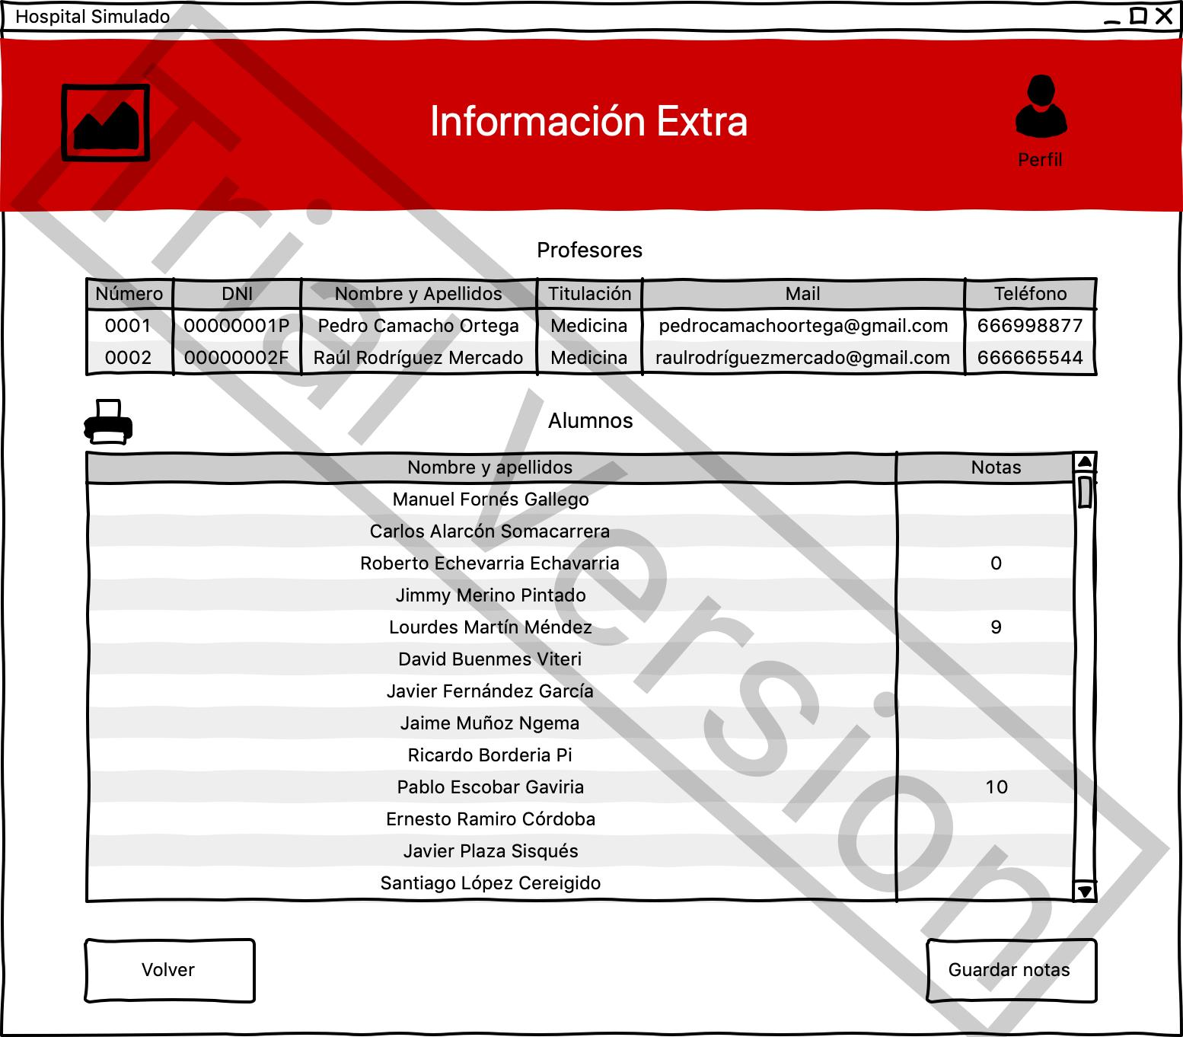

Esta es la ventana Información Extra, en la que se encuentra el listado de los profesores y los alumnos en función de la actividad seleccionada en la ventana principal. El botón Guardar notas guarda las notas asignadas a los alumnos en esa actividad.

El botón Volver nos lleva de nuevo a la ventana principal “Home”.

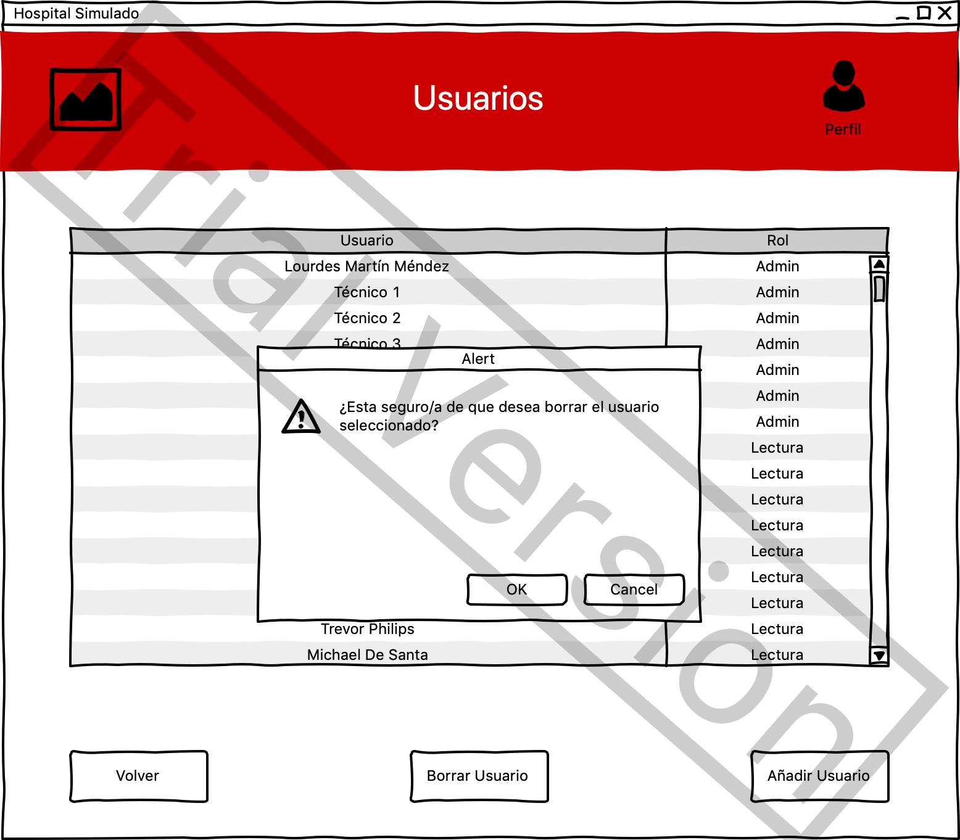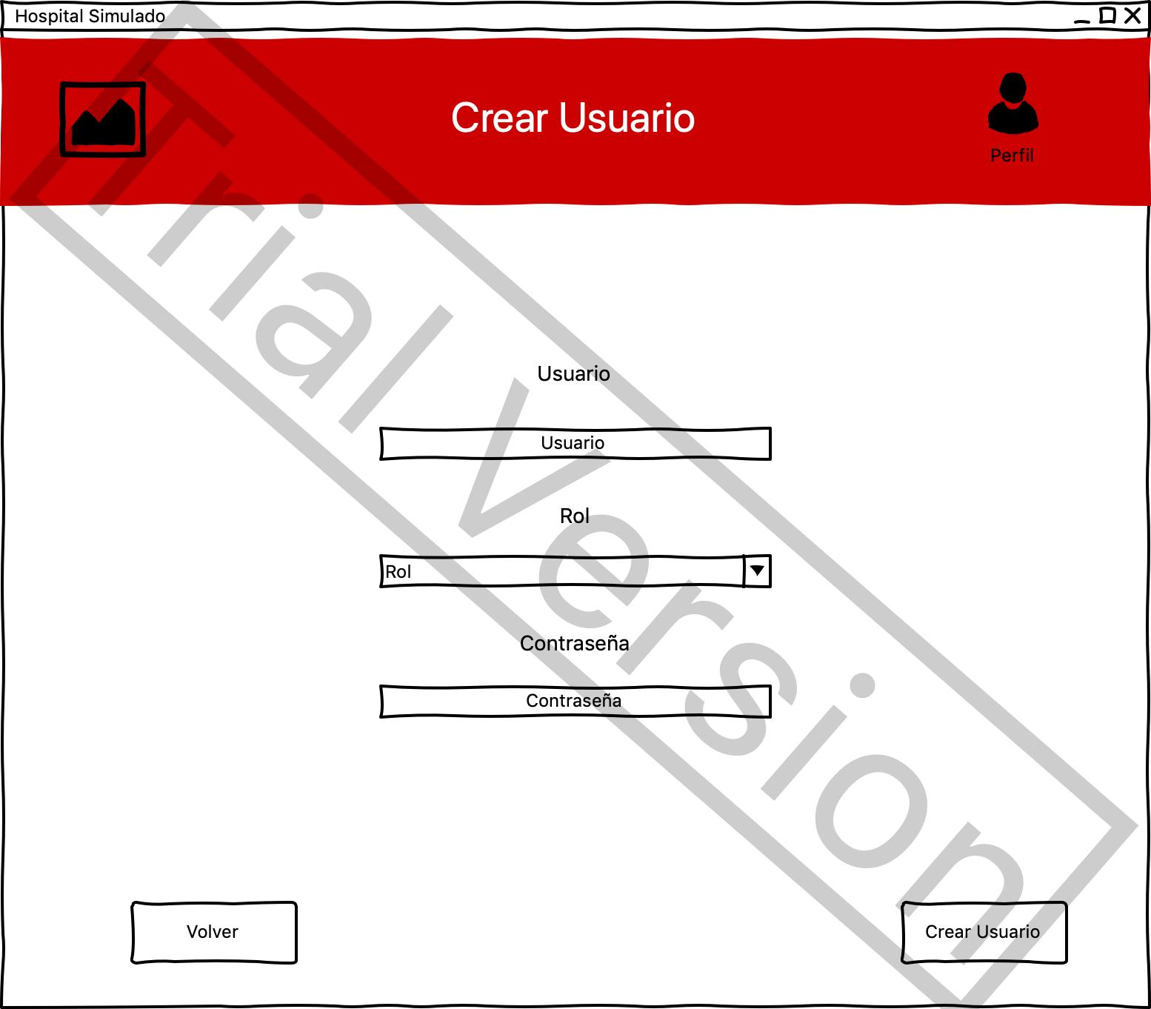

En esta ventana se podrá crear un usuario, seleccionando su rol correspondiente e introduciendo la contraseña deseada. Se confirmará pulsando en el botón Crear Usuario.

El botón lleva de nuevo a la ventana principal “Home”.olver nos lleva a la ventana Gestión de Usuarios.

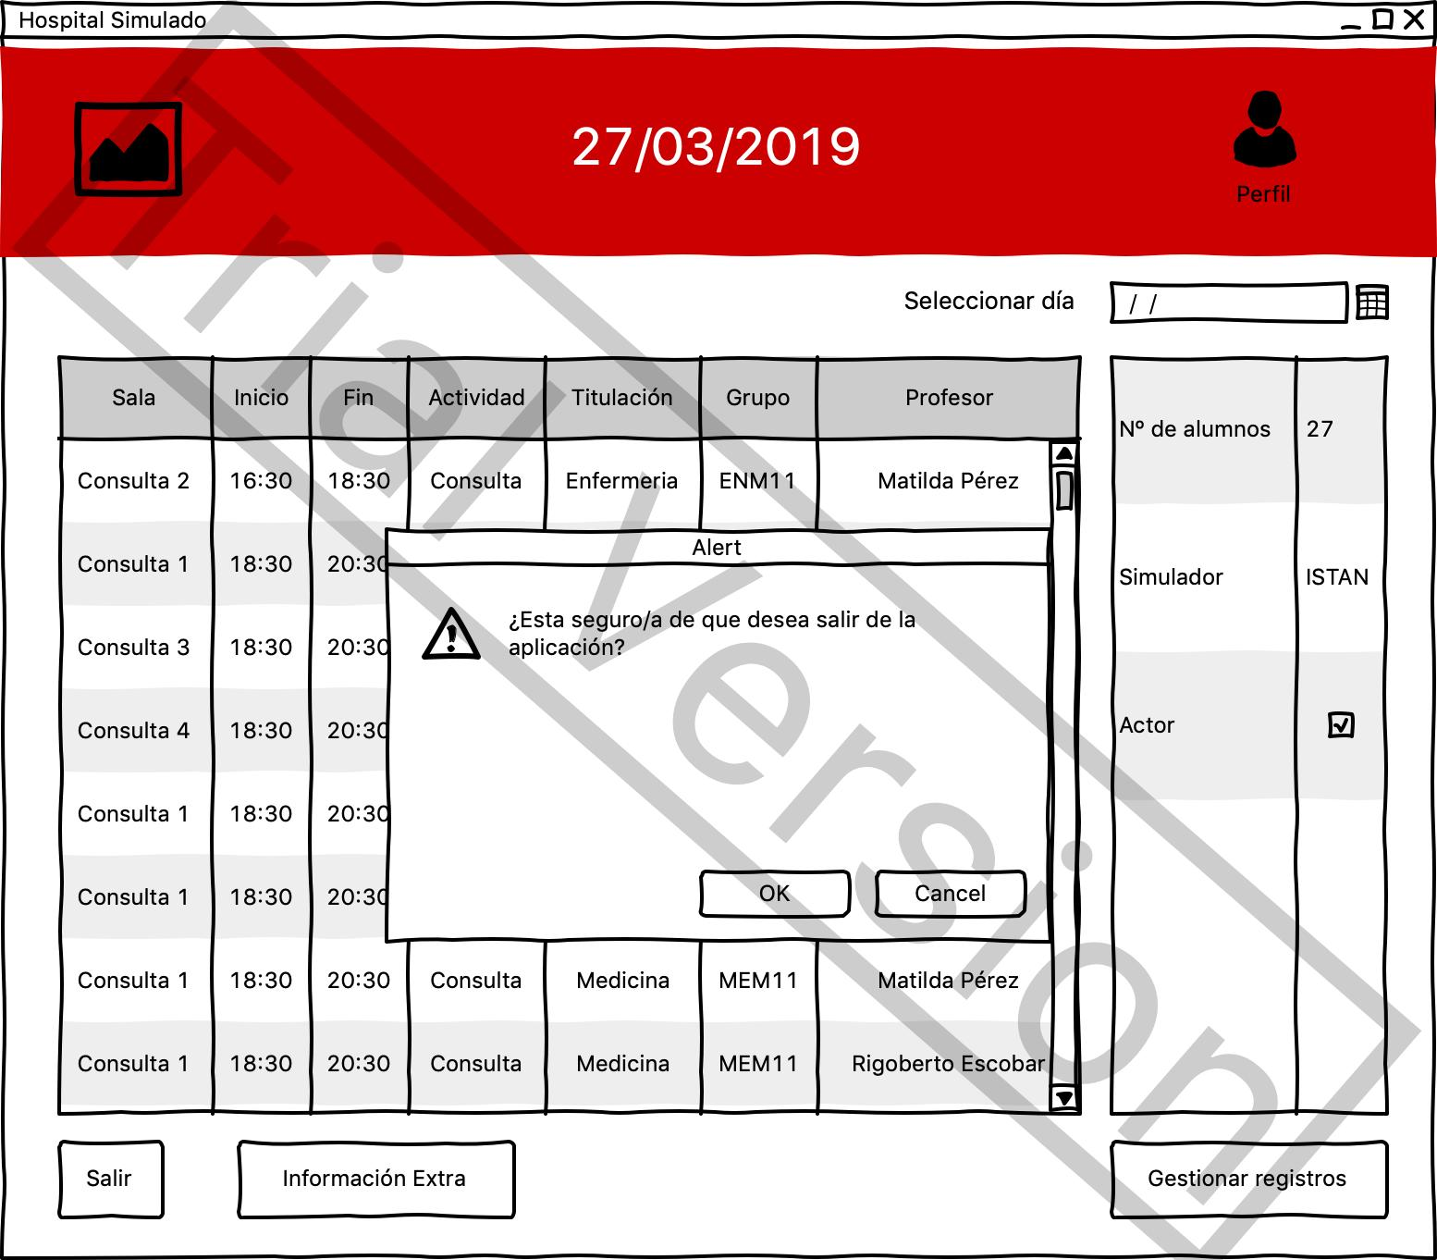

# Trello

A continuación se adjuntan unas cuantas capturas de Trello, la herramienta utilizada para gestionar el proyecto.

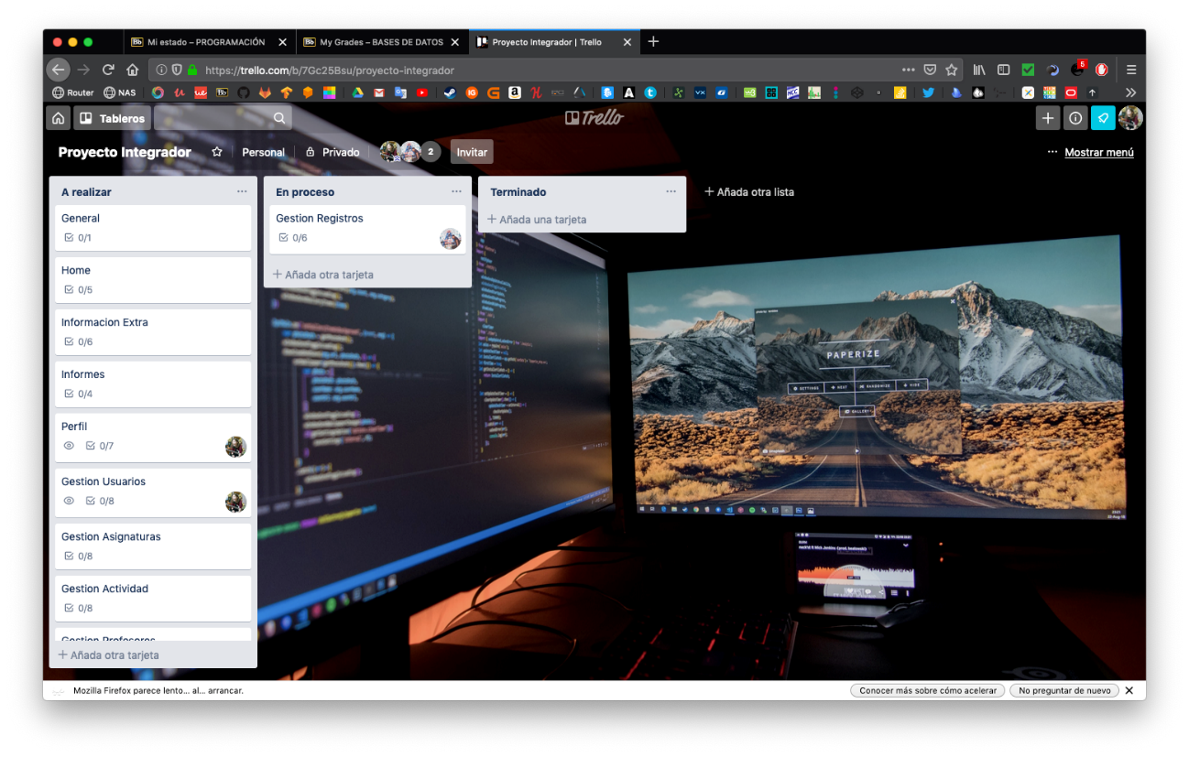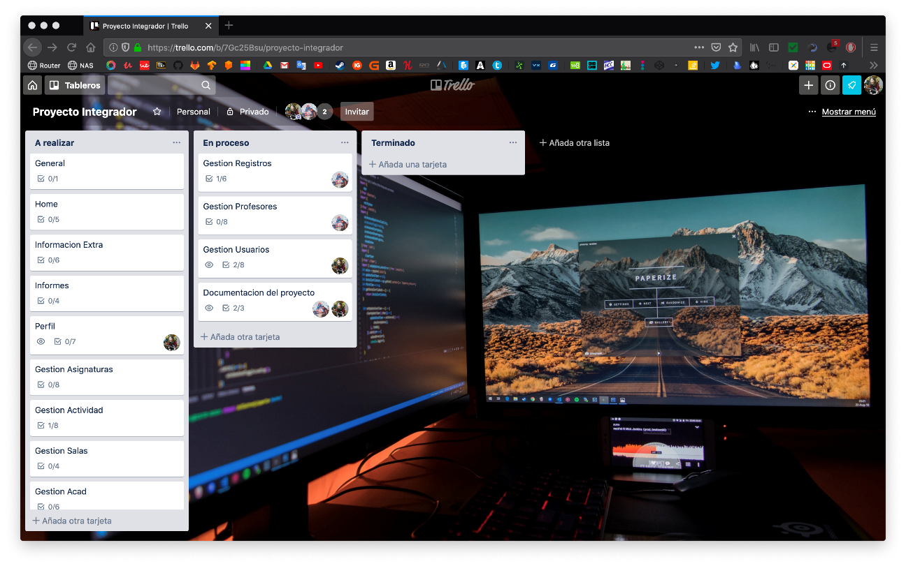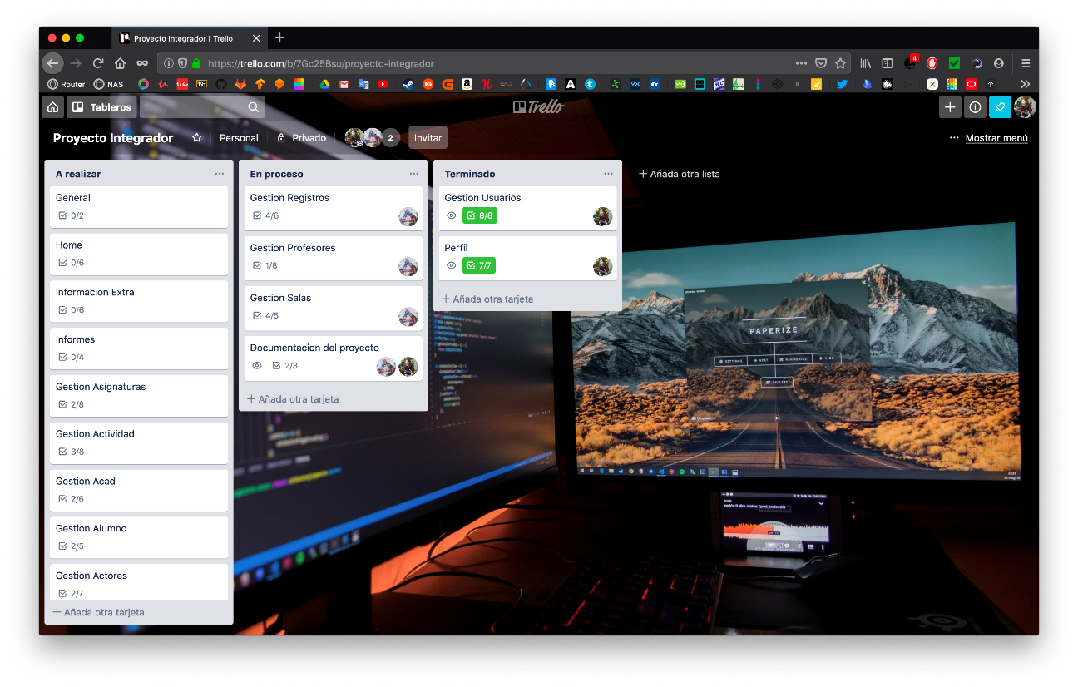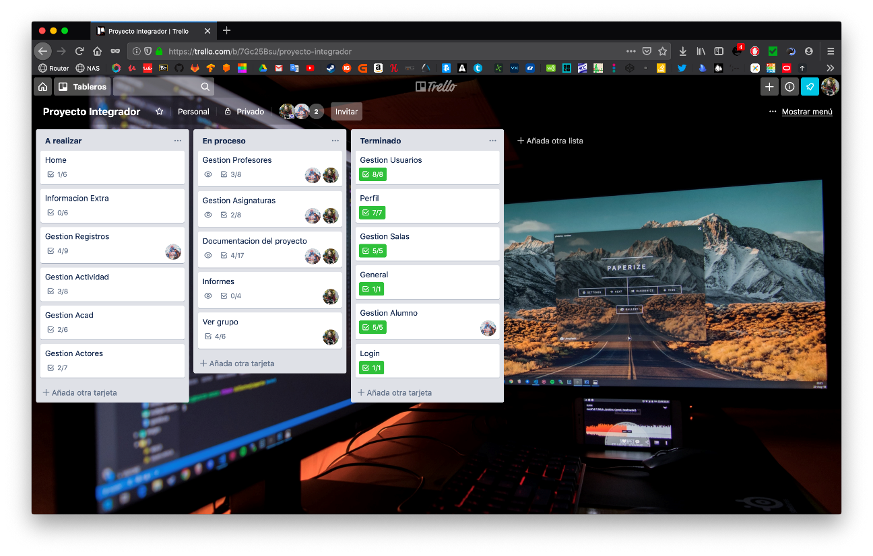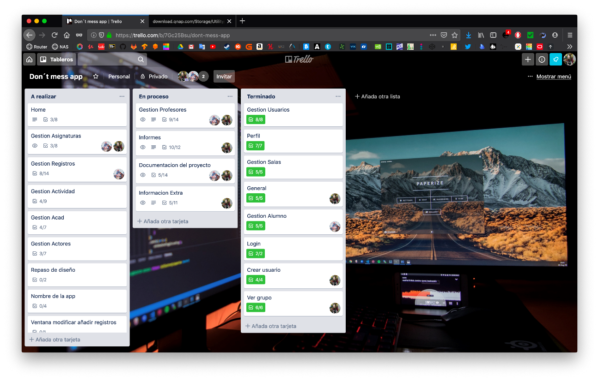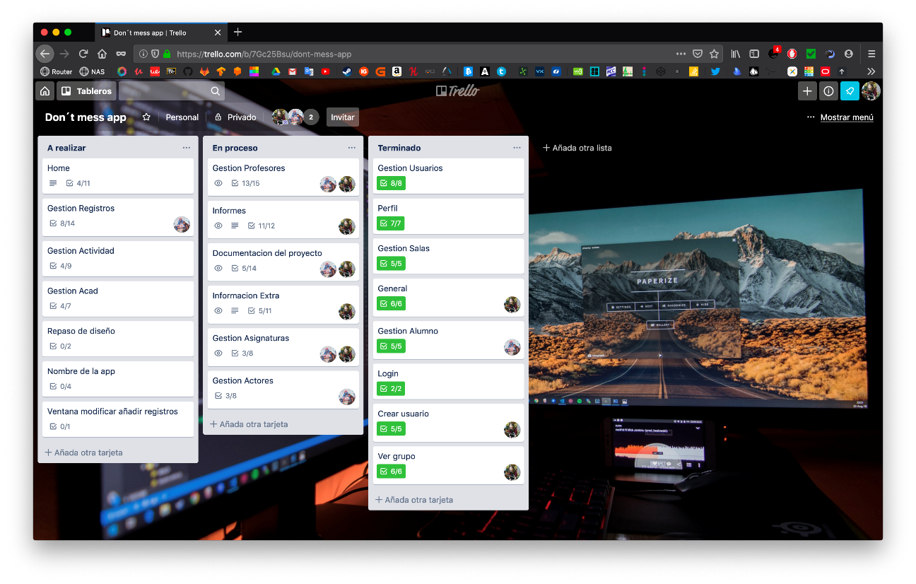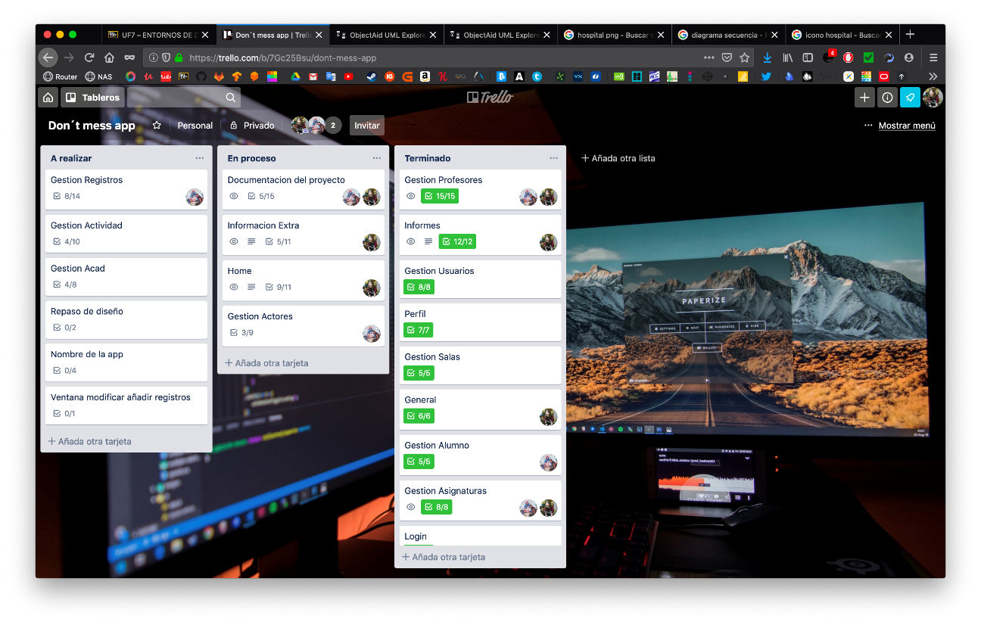

# Estado de Github

Es esta sección se adjuntan unas capturas de varios apartados relacionados con github como la página principal o las ramas creadas.

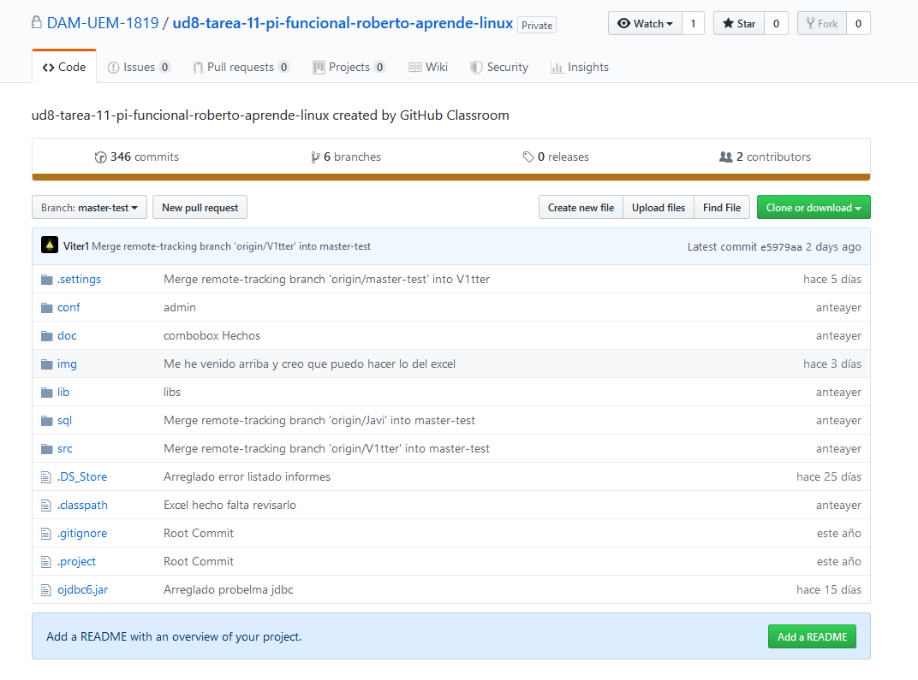

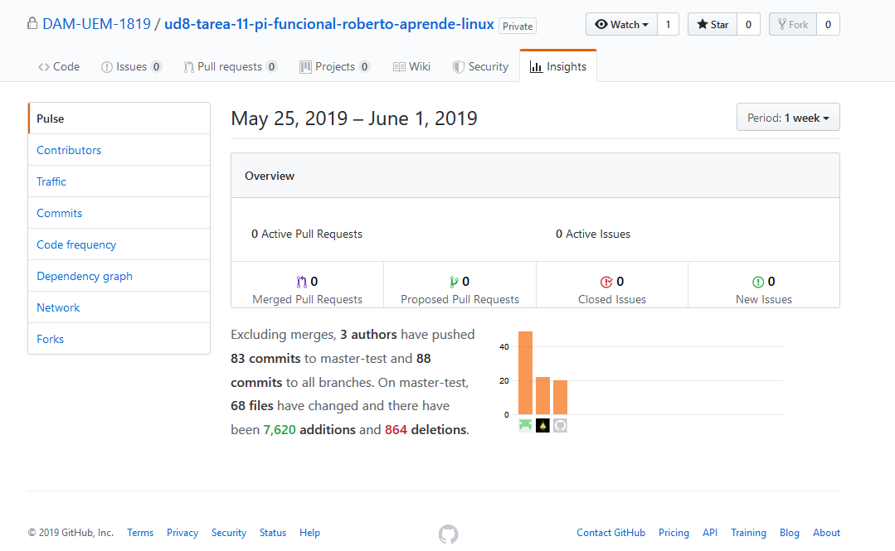

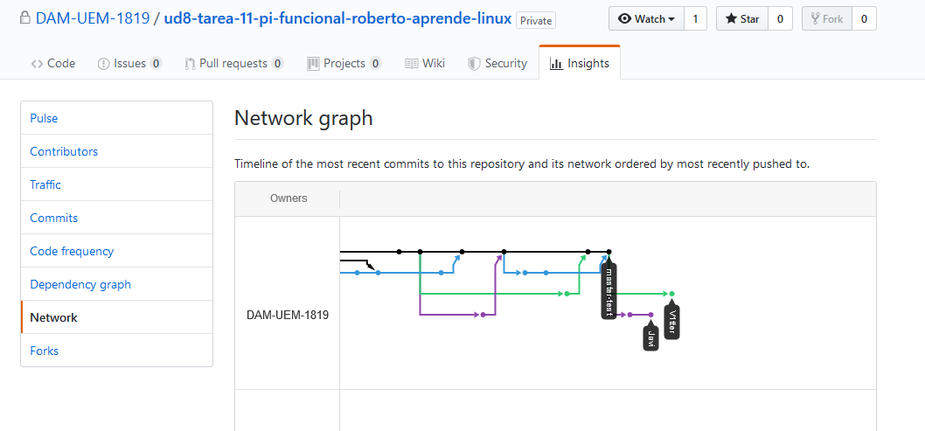

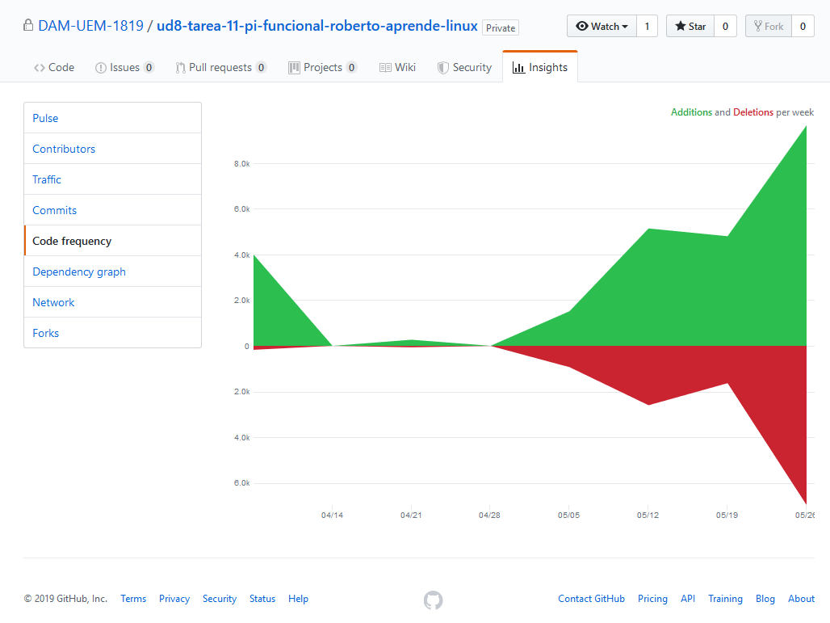

# Pruebas de Junit

A continuación se muestran capturas del código creado para las pruebas unitarias con Junit.

Prueba de Junit para la clase Home

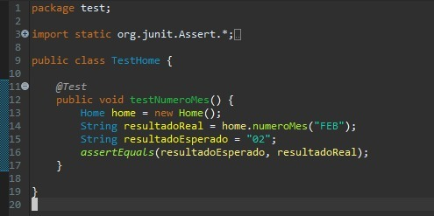

Prueba de Junit para la clase Modelo

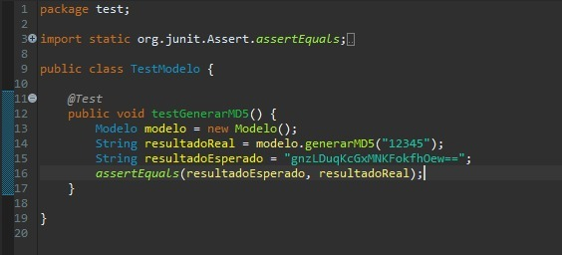

Prueba de Junit para la clase ModeloConsultas

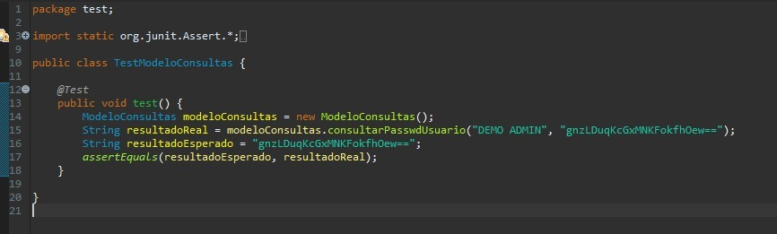

Prueba de Junit para la clase GestionAcad

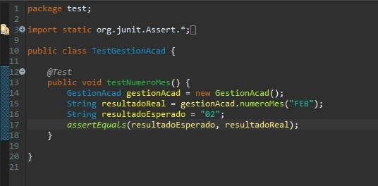

# Manual de instalación

Para ejecutar el programa deberemos de tener abierto eclipse y una base de datos Oracle. Para ejecutar el programa seleccionaremos la clase Main, haremos click en el botón derecho, run as > java application.

Para poder utilizar la base de datos lo único que tendremos que hacer será descargarnos Oracle Express Edition 11g y ejecutar el script de creación de tablas que se encuentra dentro del proyecto en la carpeta doc.

# Comentarios de código

A continuación, se muestran algunos ejemplos de comentarios de código y javadoc:

